Касимов Дамир, группа ПР 23/1

Практикум
Тема: «Создание теста с использованием базы данных»

Цель: изучить основные компоненты и элементы управления Windows Forms. Реализовать простую тестовую программу, включающую возможность задавать вопросы и получать ответы от пользователя. Научиться обрабатывать события и управлять логикой приложения, а также уметь хранить необходимые данные в базе данных.

Ход работы

Создадим базу данных TestDB:
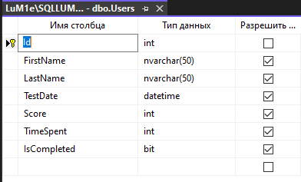
Рис. 1 — Конструктор таблицы Users

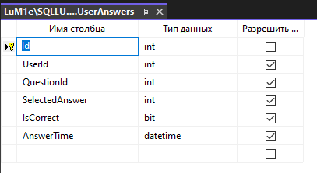
Рис. 2 — Конструктор таблицы UserAnswers

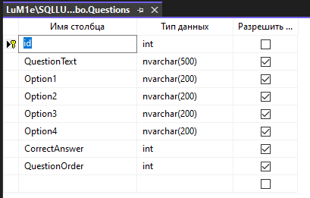
Рис. 3 — Конструктор таблицы Questions

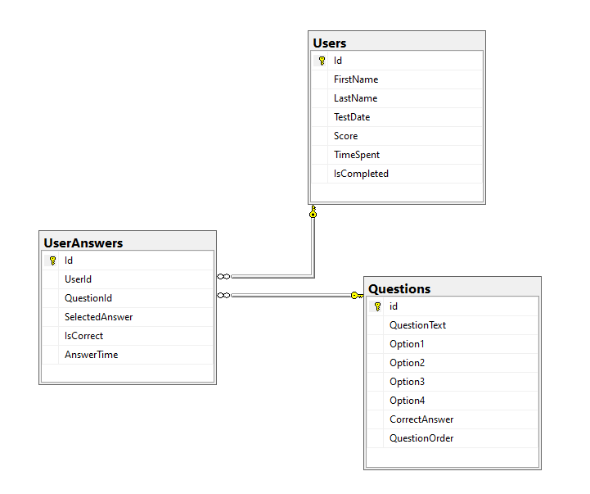
Рис. 4 — Диаграмма базы данных TestDB

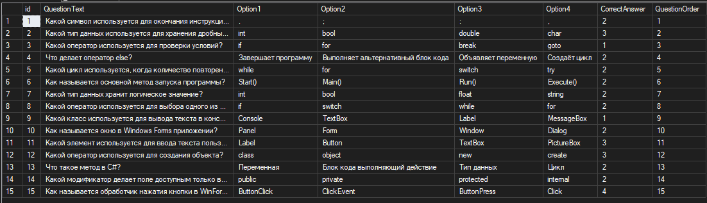
Рис. 5 — Таблица Questions

Создадим проект в Visual Studio. Назовем его TestApp. Создадим три формы:
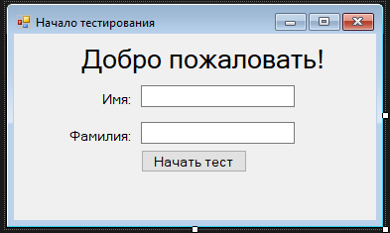
Рис. 6 — Макет формы FormStart.cs

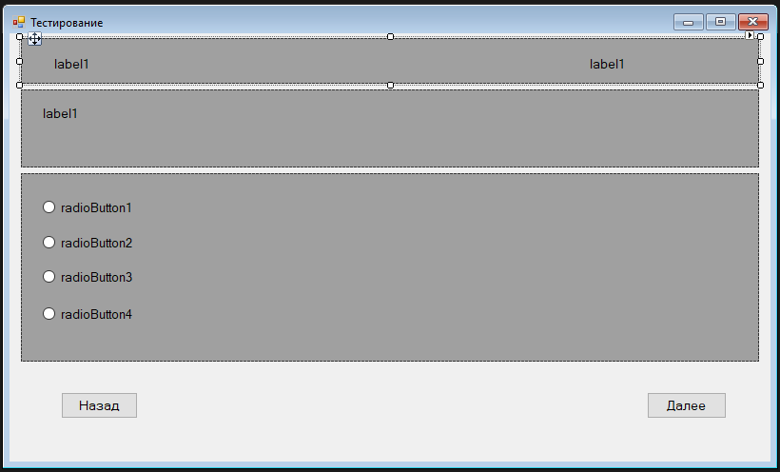
Рис. 7 — Макет формы FormQuestions.cs

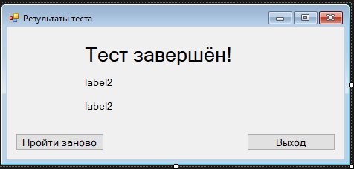
Рис. 8 — Макет формы FormFinish.cs

Для работы с базой данных установим следующие NuGet Пакеты:
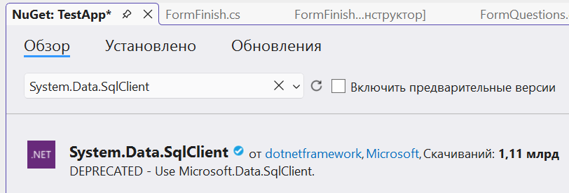
Рис. 9 — Установка System.Data.SqlClient

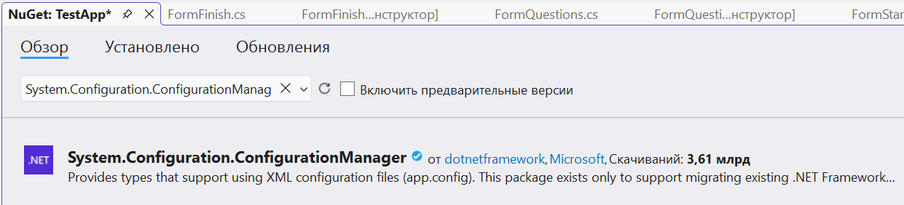
Рис. 10 – Установка System.Configuration.ConfigurationManager

Настроим подключение к базе данных TestDB в файле App.config:
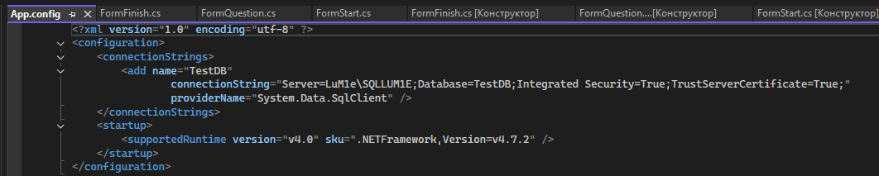
Рис. 11 — Настраиваем подключение к базе данных TestDB в файле App.config

Протестируем приложение:
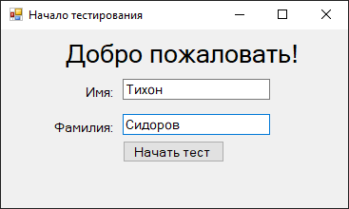
Рис. 12 — Начало тестирования
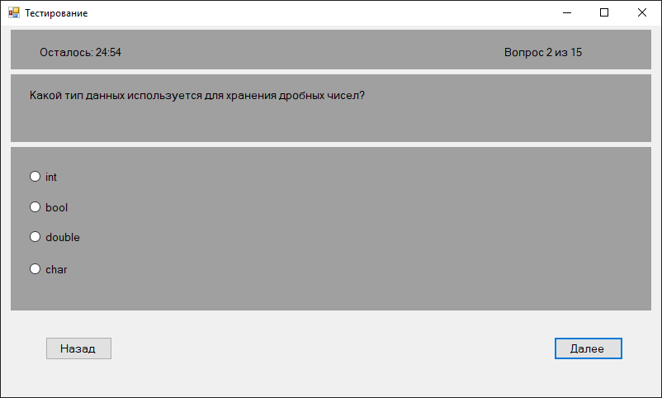
Рис. 13 — Тестирование

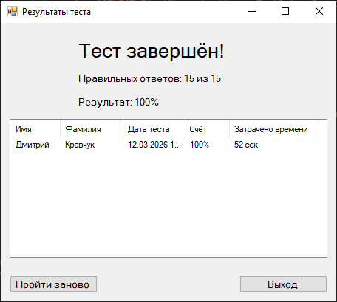
Рис. 14 — Результат тестирования

Контрольные вопросы
- Какие элементы управления Windows Forms использовались в работе?
- Для чего нужен компонент Timer?
- Как осуществляется подключение к базе данных MS SQL Server?
- Что такое события и как они обрабатываются?
- Как сохранить данные пользователя в базу данных?
- Как предотвратить множественное появление диалоговых окон при закрытии формы?

Ответы на контрольные вопросы
- Label, TextBox, RadioButton, Button, Timer.
- Timer используется для выполнения действий через определённые интервалы времени.
- Подключение выполняется через строку подключения в App.config и классы SqlConnection, SqlCommand из пространства имён System.Data.SqlClient.
- Действия пользователя или системы (например, нажатие кнопки). Они обрабатываются с помощью обработчиков событий, например button_Click.
- Данные сохраняются с помощью SQL-запроса INSERT, который выполняется через объект SqlCommand.
- Нужно использовать флаг или проверку, чтобы окно сообщения показывалось только один раз, либо обрабатывать событие FormClosing корректно.

ПРИЛОЖЕНИЕ А

Скрипт базы данных TestDB с созданием таблиц и
заполнением данными

CREATE TABLE Users
(
Id INT IDENTITY(1,1) PRIMARY KEY,
FirstName NVARCHAR(50) NOT NULL,
LastName NVARCHAR(50) NOT NULL,
TestDate DATETIME NULL,
Score INT NULL,
TimeSpent INT NULL,
IsCompleted BIT DEFAULT 0
);

CREATE TABLE Questions
(
Id INT IDENTITY(1,1) PRIMARY KEY,
QuestionText NVARCHAR(500) NOT NULL,
Option1 NVARCHAR(200) NOT NULL,
Option2 NVARCHAR(200) NOT NULL,
Option3 NVARCHAR(200) NOT NULL,
Option4 NVARCHAR(200) NOT NULL,
CorrectAnswer INT NOT NULL,
QuestionOrder INT NOT NULL
);

CREATE TABLE UserAnswers
(
Id INT IDENTITY(1,1) PRIMARY KEY,
UserId INT NOT NULL,
QuestionId INT NOT NULL,
SelectedAnswer INT NOT NULL,
IsCorrect BIT NOT NULL,
AnswerTime INT NOT NULL,
CONSTRAINT FK_UserAnswers_User
FOREIGN KEY (UserId) REFERENCES Users(Id),
CONSTRAINT FK_UserAnswers_Question
FOREIGN KEY (QuestionId) REFERENCES Questions(Id)
);

INSERT INTO Questions
(QuestionText, Option1, Option2, Option3, Option4, CorrectAnswer, QuestionOrder)
VALUES
('Какой символ используется для окончания инструкции в C#?', '.', ';', ':', ',', 2, 1),
('Какой тип данных используется для хранения дробных чисел?', 'int', 'bool', 'double', 'char', 3, 2),
('Какой оператор используется для проверки условий?', 'if', 'for', 'break', 'goto', 1, 3),
('Что делает оператор else?', 'Завершает программу', 'Выполняет альтернативный блок кода', 'Объявляет переменную', 'Создаёт цикл', 2, 4),
('Какой цикл используется, когда количество повторений заранее известно?', 'while', 'for', 'switch', 'try', 2, 5),
('Как называется основной метод запуска программы?', 'Start()', 'Main()', 'Run()', 'Execute()', 2, 6),
('Какой тип данных хранит логическое значение?', 'int', 'bool', 'float', 'string', 2, 7),
('Какой оператор используется для выбора одного из нескольких вариантов?', 'if', 'switch', 'while', 'for', 2, 8),
('Какой класс используется для вывода текста в консоль?', 'Console', 'TextBox', 'Label', 'MessageBox', 1, 9),
('Как называется окно в Windows Forms приложении?', 'Panel', 'Form', 'Window', 'Dialog', 2, 10),
('Какой элемент используется для ввода текста пользователем?', 'Label', 'Button', 'TextBox', 'PictureBox', 3, 11),
('Какой оператор используется для создания объекта?', 'class', 'object', 'new', 'create', 3, 12),
('Что такое метод в C#?', 'Переменная', 'Блок кода выполняющий действие', 'Тип данных', 'Цикл', 2, 13),
('Какой модификатор делает поле доступным только внутри класса?', 'public', 'private', 'protected', 'internal', 2, 14),
('Как называется обработчик нажатия кнопки в WinForms?', 'ButtonClick', 'ClickEvent', 'ButtonPress', 'Click', 4, 15);

ПРИЛОЖЕНИЕ Б

FormStart.cs
using System;
using System.Collections.Generic;
using System.ComponentModel;
using System.Configuration;
using System.Data;
using System.Data.SqlClient;
using System.Drawing;
using System.Linq;
using System.Text;
using System.Threading.Tasks;
using System.Windows.Forms;

namespace TestApp
{
public partial class FormStart : Form
{
string connStr = ConfigurationManager.ConnectionStrings["TestDB"].ConnectionString;

public FormStart()
{
InitializeComponent();
StartPosition = FormStartPosition.CenterScreen;
}

private void buttonStartTest_Click(object sender, EventArgs e)
{
int userId;

using (SqlConnection conn = new SqlConnection(connStr))
{
conn.Open();

string sql = @"INSERT INTO Users (FirstName, LastName, TestDate, IsCompleted)
OUTPUT INSERTED.Id
VALUES (@fn, @ln, GETDATE(), 0)";

SqlCommand cmd = new SqlCommand(sql, conn);
cmd.Parameters.AddWithValue("@fn", textBoxFirstName.Text);
cmd.Parameters.AddWithValue("@ln", textBoxLastName.Text);

userId = (int)cmd.ExecuteScalar();
}

FormQuestion f = new FormQuestion(userId);
f.Show();
this.Hide();

}
}
}

ПРИЛОЖЕНИЕ В
FormQuestion.cs
using System;
using System.Collections.Generic;
using System.ComponentModel;
using System.Configuration;
using System.Data;
using System.Data.SqlClient;
using System.Drawing;
using System.Linq;
using System.Text;
using System.Threading.Tasks;
using System.Windows.Forms;

namespace TestApp
{
public partial class FormQuestion : Form
{
string connStr = ConfigurationManager.ConnectionStrings["TestDB"].ConnectionString;

DataTable questions = new DataTable();

int currentQuestion = 0;
int userId;
int timeLeft = 1500;

public FormQuestion(int id)
{
InitializeComponent();
StartPosition = FormStartPosition.CenterScreen;
userId = id;

LoadQuestions();
ShowQuestion();

timer1.Interval = 1000;
timer1.Start();
}

void LoadQuestions()
{
using (SqlConnection conn = new SqlConnection(connStr))
{
conn.Open();

SqlDataAdapter da = new SqlDataAdapter(
"SELECT * FROM Questions ORDER BY QuestionOrder", conn);

da.Fill(questions);
}
}

void ShowQuestion()
{
if (currentQuestion >= questions.Rows.Count)
{
FinishTest();
return;
}

DataRow q = questions.Rows[currentQuestion];

labelQuestion.Text = q["QuestionText"].ToString();

radioButton1.Text = q["Option1"].ToString();
radioButton2.Text = q["Option2"].ToString();
radioButton3.Text = q["Option3"].ToString();
radioButton4.Text = q["Option4"].ToString();

labelNumber.Text = $"Вопрос {currentQuestion + 1} из {questions.Rows.Count}";

radioButton1.Checked = false;
radioButton2.Checked = false;
radioButton3.Checked = false;
radioButton4.Checked = false;
}

void SaveAnswer()
{
int selected = 0;

if (radioButton1.Checked) selected = 1;
if (radioButton2.Checked) selected = 2;
if (radioButton3.Checked) selected = 3;
if (radioButton4.Checked) selected = 4;

if (selected == 0) return;

DataRow q = questions.Rows[currentQuestion];

int correct = Convert.ToInt32(q["CorrectAnswer"]);
bool isCorrect = selected == correct;

using (SqlConnection conn = new SqlConnection(connStr))
{
conn.Open();

string sql = @"INSERT INTO UserAnswers
(UserId, QuestionId, SelectedAnswer, IsCorrect, AnswerTime)
VALUES (@uid,@qid,@ans,@cor,@time)";

SqlCommand cmd = new SqlCommand(sql, conn);

cmd.Parameters.AddWithValue("@uid", userId);
cmd.Parameters.AddWithValue("@qid", q["Id"]);
cmd.Parameters.AddWithValue("@ans", selected);
cmd.Parameters.AddWithValue("@cor", isCorrect);
cmd.Parameters.AddWithValue("@time", 1500 - timeLeft);

cmd.ExecuteNonQuery();
}
}

void FinishTest()
{
timer1.Stop();

int correct = 0;

using (SqlConnection conn = new SqlConnection(connStr))
{
conn.Open();

SqlCommand cmd = new SqlCommand(
"SELECT COUNT(*) FROM UserAnswers WHERE UserId=@id AND IsCorrect=1", conn);

cmd.Parameters.AddWithValue("@id", userId);

correct = (int)cmd.ExecuteScalar();

int percent = correct * 100 / questions.Rows.Count;

SqlCommand update = new SqlCommand(
@"UPDATE Users
SET Score=@s, TimeSpent=@t, IsCompleted=1
WHERE Id=@id", conn);

update.Parameters.AddWithValue("@s", percent);
update.Parameters.AddWithValue("@t", 1500 - timeLeft);
update.Parameters.AddWithValue("@id", userId);

update.ExecuteNonQuery();

FormFinish f = new FormFinish(correct, questions.Rows.Count, percent);
f.Show();
this.Close();
}
}

private void buttonNext_Click(object sender, EventArgs e)
{
SaveAnswer();
currentQuestion++;
ShowQuestion();
}

private void buttonBack_Click(object sender, EventArgs e)
{
if (currentQuestion == 0)
{
FormStart f = new FormStart();
f.Show();
this.Close();
return;
}

currentQuestion--;
ShowQuestion();
}

private void timer1_Tick(object sender, EventArgs e)
{
timeLeft--;

labelTimer.Text = "Осталось: " +
TimeSpan.FromSeconds(timeLeft).ToString(@"mm\:ss");

if (timeLeft <= 0)
{
FinishTest();
}
}
}
}

ПРИЛОЖЕНИЕ Г
FormFinish.cs
using System;
using System.Collections.Generic;
using System.ComponentModel;
using System.Data;
using System.Drawing;
using System.Linq;
using System.Text;
using System.Threading.Tasks;
using System.Windows.Forms;

namespace TestApp
{
public partial class FormFinish : Form
{
int correct;
int total;
int percent;

public FormFinish(int c, int t, int p)
{
InitializeComponent();
StartPosition = FormStartPosition.CenterScreen;

correct = c;
total = t;
percent = p;

labelResult.Text = $"Правильных ответов: {correct} из {total}";
labelPercent.Text = $"Результат: {percent}%";
}

private void buttonRetry_Click(object sender, EventArgs e)
{
FormStart f = new FormStart();
f.Show();
this.Close();
}

private void buttonExit_Click(object sender, EventArgs e)
{
Application.Exit();
}
}
}

